
5.1人类面临的主要环境问题 分层作业
图为人类社会与环境相关模式图，读图完成下面小题。
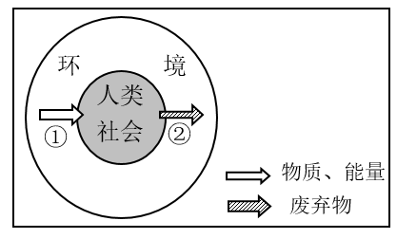
1．若图中箭头①代表的人类活动过度，可能引发（ ）
A．地震 B．寒潮 C．火山喷发 D．水资源短缺
2．下列措施有助于减少箭头②对环境影响的是（ ）
A．焚烧秸秆 B．垃圾分类处理 C．增施化肥农药 D．使用一次性餐具
下图为人类社会与环境相关模式图。完成下面小题。
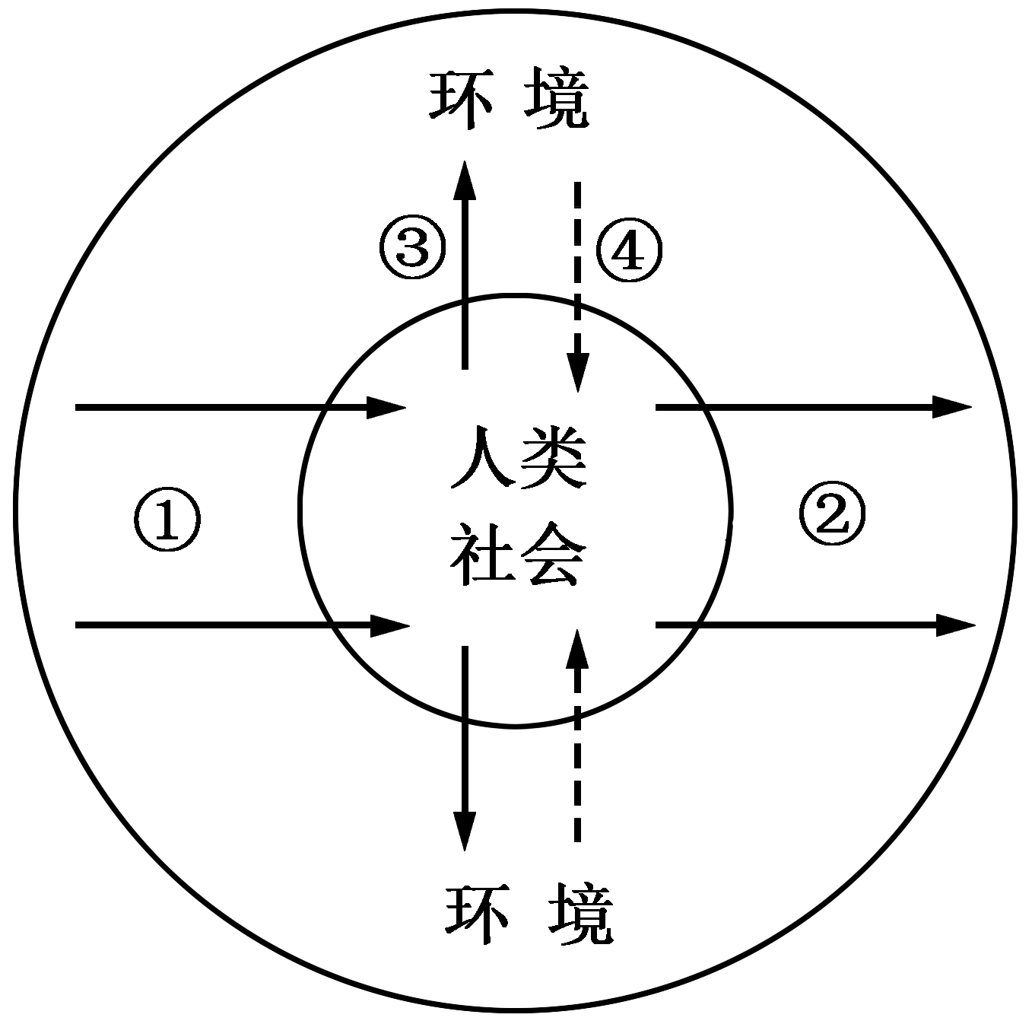
3．生态破坏所属环节是（ ）
A．① B．② C．③ D．④
4．下列不属于③④环节的是（ ）
A．全球气候变暖 B．台风造成重大损失 C．伦敦烟雾事件 D．湖泊水体富营养化
自然环境按人类对它们的影响程度及它们所保存的结构形态、能量平衡，可分为原生环境和次生环境。人类改造原生环境，使之适应于人类的需要，促进了人类经济的发展。完成下面小题。
类型 | 价值
供给服务 | 为人类提供自然资源（如食物、矿物资源、生物资源、淡水），满足人类生存和发展的空间与物质需求。
调节服务 | 为人类提供相对适宜的生存环境，如自然界中的水能调节温度的波动幅度、净化空气、容纳和降解人类排放的废弃物等。人类社会发展带来的许多环境问题,需要通过自然环境的调节服务来化解。
文化服务 | 人类从自然环境中获得的精神享受、审美体验等非物质收益，可陶冶人们的情操，丰富人类的精神世界
支撑服务 | 维持自然环境自身的相对稳定状态，是保障其他服务的基础和前提，并通过这些服务间接为人类提供服务。包括：养分循环、光合作用、水循环、土壤的形成等
5．下列属于原生环境的是（ ）
A．热带种植园 B．南极洲冰原 C．我国东北平原 D．印度德干高原
6．一般说来，与原生环境相比，次生环境对人类提供的服务更多体现在（ ）
A．供给服务方面 B．支撑服务方面
C．文化服务方面 D．调节服务方面
渡渡鸟体形大，性迟钝，不会飞，原产于非洲毛里求斯。16世纪，毛里求斯先后被葡萄牙、荷兰霸占。当时，殖民者把捕猎渡渡鸟当作一种游戏，直到1681年殖民者捕猎了最后一只渡渡鸟。奇怪的是，渡渡鸟灭绝后，当地特有珍贵树木—大颅榄树也日渐稀少。据此完成下面小题。
7．殖民者疯狂捕猎渡渡鸟，反映了他们对自然的（ ）
A．崇拜态度 B．敬畏态度 C．征服态度 D．适应态度
8．渡渡鸟的灭绝会直接导致当地（ ）
A．土地荒漠化 B．生物多样性减少 C．土地盐碱化 D．食物链面临崩溃
2022年7月上旬，生态环境部发布的全国空气质量统计数据显示，华北地区、华东地区、成都平原、陕西关中等地出现了臭氧中度污染，呼吁相关地区和部门采取措施进行防范。据此完成下面小题。
9．臭氧层主要分布在（ ）
A．对流层 B．平流层 C．高层大气 D．电离层
10．臭氧层遭到破坏容易引发（ ）
A．动物种群视力下降 B．土壤盐碱化加剧
C．生物多样性锐减 D．沙尘暴发生频率增加
11．针对臭氧层破坏，最应采取的措施是（ ）
A．减少二氧化碳排放 B．减少核能使用量
C．减少二氧化硫排放 D．减少氯氟化合物的使用
12．阅读图文材料，完成下列要求。
臭氧（O₃）作为平流层重要的组成物质，能够有效吸收紫外线，减轻紫外线对人体的伤害。但在近地面大气中，臭氧是一种强氧化性的空气污染物，会损伤植物内部结构，降低植物光合能力。近年来，我国臭氧污染问题日益严峻，受其影响，农作物产量损失增加，尤其是黄淮海平原的小麦产量损失最为严重。
地球大气中的臭氧由原子氧和分子氧结合转化形成，高层大气中分子氧光解是原子氧的主要来源，低层大气中二氧化氮（NO₂）光解是原子氧的主要来源。二氧化氮主要来源于工业生产和交通运输排放的废气。下图示意臭氧污染的成因（前体物又称前驱物，某些一次污染物能转化成二次污染物，则前者为后者的前体物）。
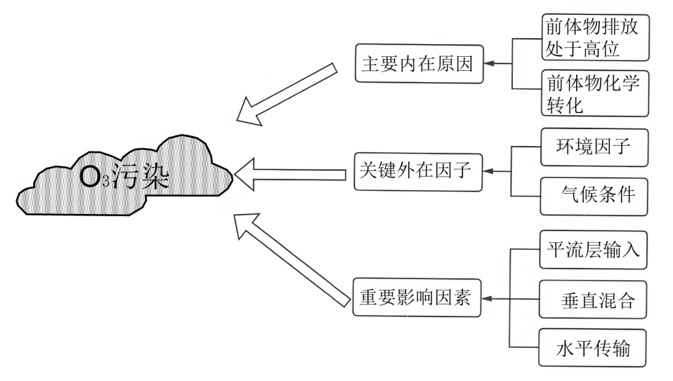
(1)推测平流层中臭氧浓度较大的原因。
(2)分析臭氧污染导致黄淮海平原小麦产量损失严重的原因。
(3)为减轻臭氧污染对粮食安全的威胁，请提出可行的应对措施。

参考答案：

题号 | 1 | 2 | 3 | 4 | 5 | 6 | 7 | 8 | 9 | 10 | 11
答案 | D | B | A | B | B | A | C | B | B | A | D

1．读图可知，图中箭头①表示人类通过生产活动从自然环境中获取物质和能量。随着利用和不合理浪费水资源越来越剧烈，导致水资源短缺，D正确；地震、寒潮、火山喷发都是自然现象与人类活动无关，排除ABC。故选D。
2．读图分析，图中箭头②表示人类通过消费活动将废弃物排放到环境中去。焚烧秸秆产生的大气污染物进入大气层，超过大气的自净能力，就会造成大气污染，A不符合题意；垃圾分类处理，有利于固体废弃物循环利用，减少了固体废弃物的数量，减轻了环境压力，B符合题意；如果人类增施化肥农药，产生的污染物质进入地表河湖、地下水和土壤，超过地表河湖、地下水和土壤的自净能力，就会造成水质和土壤污染，C不符合题意；使用一次性餐具会产生大量的废弃物，增加环境的压力，D不符合题意。故选B。
3．根据人类和环境的关系可知，图中①表示人类从环境中索取物质和能量；②表示人类向环境排放废弃物；③表示人类对环境的改造和影响；④表示环境对人类的反作用。生态破坏属于人类对环境的过度索取，属于①环节，A正确BCD错误。故选A。
4．图中④表示环境对人类的反作用，台风是环境自身的演变，不属于环境对人类的反作用，B正确；全球气候变暖、伦敦烟雾事件、湖泊水体富营养化都属于人类对地理环境的影响，ACD错误。故选B。
5．根据材料可知，原生环境受人类活动影响程度低，比较四个选项可知，南极洲冰原符合题意，B正确，热带种植园是在热带地区由人类专门开发种植热带经济作物的园区，并非原生环境，A错误。东北平原是我国重要的商品粮基地，人类活动影响较大，并非原生环境，C错误。印度德干高原人类活动多，并非原生环境，D错误。综上所述，B符合题意，ACD错误，故选B。
6．次生环境是人类改造原生环境而来的，主要体现在使自然环境的供给服务更多，从自然环境中获得更多食物、淡水、木材、矿产等各种资源，促进社会经济发展，有利于人类生存，A符合题意。支撑服务主要是维持自然环境自身的相对稳定状态；文化服务主要指人类从自然界获得精神享受、审美体验等非物质收益；调节服务是为人类提供相对适宜的生存环境，BCD错误，故选A。
7．由材料可知，16世纪，毛里求斯先后被葡萄牙、荷兰霸占。当时，殖民者把捕猎渡渡鸟当作一种游戏，直到1681年殖民者捕猎了最后一只渡渡鸟，说明殖民者疯狂捕猎渡渡鸟，最终造成渡渡鸟灭绝，反映了他们对自然的征服态度，C正确；ABD错误；故选C。
8．由材料可知，渡渡鸟灭绝后，当地特有珍贵树木—大颅榄树也日渐稀少，说明生物多样性减少，B正确；与土地荒漠化、 土地盐碱化、 食物链面临崩溃无关，ACD错误；故选B。
9．结合所学可知，臭氧层主要是分布在平流层，B正确，ACD错误。故选B。
10．结合所学可知，臭氧层会吸收紫外线，因此臭氧层破坏之后会导致大量紫外线到达地表，造成动物种群视力下降，A正确；臭氧层遭到破坏和土壤盐碱化加剧没有关系，B错误；臭氧层遭到破坏并不会造成生物多样性锐减，C错误；沙尘暴与臭氧层破坏无关，D错误。故选A。
11．结合所学可知，臭氧层破坏主要是由于氯氟化合物排放过多造成的，因此需要减少氯氟化合物的使用来保护臭氧层，D正确；臭氧层破坏与二氧化硫、二氧化碳和核能使用无关，ABC错误。故选D。
12．(1)来自高层和低层大气的氧元素易在平流层中结合转化为臭氧；平流层中大气以水平运动为主，臭氧不易向上或向下扩散，结构较为稳定。
(2)黄淮海平原主要种植冬小麦，冬季取暖化石燃料消耗多，大气中二氧化氮浓度较高，且冬季该区域晴天多，光解作用强，易形成臭氧污染；冬季该区域容易出现逆温现象，大气对流运动较弱，臭氧在近地面不易扩散；近地面大气中臭氧污染浓度大，易损伤小麦内部结构，影响其光合作用，导致小麦产量下降。
(3)建立保护农作物的空气质量标准体系；对臭氧污染严重地区重点治理；严格控制二氧化氮等污染气体的排放；加强粮食主产区的大气监测和预警，及时指导农民采取应对措施。
【解析】（1）从臭氧形成的角度看，平流层位于高层大气与低层大气之间，高层大气中的分子氧及其光解后产生的原子氧，低层大气中二氧化氮光解产生的原子氧，在平流层中结合转化为臭氧；从平流层大气特点及大气运动角度看，平流层气温上高下低，大气以水平运动为主，臭氧不易向上或向下扩散，导致平流层中臭氧浓度较大。
（2）根据材料可知，臭氧会损伤植物内部结构，降低植物光合能力，这是小麦产量下降的直接原因，因此可从主要内在原因和关键外在因子两方面分析。主要内在原因方面，黄淮海平原主要种植冬小麦，冬季取暖产生大量二氧化氮，且晴天多，光解作用强，易形成臭氧污染。关键外在因子方面，该区域冬季晴天多，近地面辐射散失的热量多，底层大气温度比上层大气温度低，大气层结稳定，空气对流受阻，臭氧污染物积聚在近地面不容易扩散。
（3）臭氧的来源分为自然源和人为源，自然源的臭氧主要指平流层的下传，人为源的臭氧主要是由人为排放的氮氧化物等污染物的光化学反应生成。为减轻臭氧污染对粮食安全的威胁，可以在生产生活中减少人为源臭氧的排放，减少氮氧化物的排放量；对已经存在臭氧污染的地区进行治理；建立完善的空气质量标准体系、加强大气监测预警，对粮食主产区的臭氧含量进行重点监测，用科学的方法指导农业生产。

